TUẦN 11
MÔN ÂM NHẠC
Tiết 11
THƯỜNG THỨC ÂM NHẠC: TÌM HIỂU NHẠC CỤ ĐÀN BẦU
VẬN DỤNG: ĐỌC NHỮNG NỐT NHẠC Ở HÀNG NGANG VÀ MỘT NỐT TỰ CHỌN Ở HÀNG DỌC
I.Yêu cầu cần đạt
1. Phát triển năng lực âm nhạc
- Biết được hình dáng âm sắc và tư thế chơi đàn bầu.
- Đọc nhạc đúng tên nốt, đúng cao độ, nét nhạc với nốt Mi Son theo ký hiệu bàn tay
- Nhận biết được hình dáng của đàn Bầu
- Nghe và cảm nhận được âm thanh của Đàn Bầu
- Hình thành năng lực cảm thụ âm nhạc.
2. Phát triển Năng lực chung và Phẩm chất
- Về năng lực chung:Góp phần phát triển năng lực tự chủ và tự học (qua hoạt động cá nhân); Năng lực giao tiếp và hợp tác (qua hoạt động cặp đôi; nhóm; tổ và cả lớp); Năng lực Sáng tạo (qua hoạt động Vận dụng)
- Về phẩm chất: Giáo dục thái độ và phẩm chất cho HS về lòng yêu thiên nhiên và có những việc làm thiết thực bảo vệ thiên nhiên như có ý thức chăm sóc, bảo vệ cây xanh và các con vật có ích, có ý thức vệ sinh môi trường , không xã rác bừa bãi, không đồng tình với các hành vi xâm hại thiên nhiên…
II .Hoạt động dạy học:
GV: - Bài giảng điện tử đủ hết file âm thanh, hình ảnh…
- Đàn organ, Sáo trúc
HS: - SGK
III.TIẾN TRÌNH DẠY HỌC:
TG | HOẠT ĐỘNG CỦA GV | HOẠT ĐỘNG CỦA HS
3’  30’  2’ | 1. HĐ Khởi động  - Tổ chức trò chơi: Cây cao - bóng thấp.  HD: Khi nghe tiếng “cây cao” thì các em đứng lên. Khi nghe tiếng “bóng thấp” thì các em ngồi xuống.  Hoặc: Nghe tiếng “cây cao” các em giơ 2 tay lên cao, Nghe tiếng “bóng thấp” thì để tay lên bàn.  - GV tổ chức cho HS chơi  2. HĐ Khám phá- Luyện tập  * Thường thức âm nhạc: Đàn Bầu  - Cho HS nghe âm thanh của Đàn Bầu  Hỏi: Đây là âm thanh của nhạc cụ nào?  *GV KL: Âm thanh của Đàn Bầu  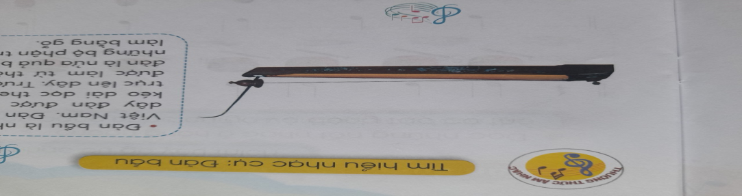  -Đàn Bầu hay còn gọi là “Độc Huyền Cầm” là một nhạc cụ thuần việt nhất, độc đáo nhất của người Việt Nam và cũng được coi là một trong số hiếm hoi những cây đàn độc đáo của thế giới bởi cấu tạo của cây đàn rất đơn giản, với lối diễn tấu không giống bất cứ một nhạc cụ nào, đó là âm thanh được tạo nên từ các âm bồi của dây đàn, kết hợp với việc dùng cần đàn để căng dây lên hoặc chùng dây xuống trên một sợi dây duy nhất, từ đó tạo ra nhiều âm thanh có các cao độ khác nhau với âm sắc trong trẻo, quyến rũ. - Cho HS xem tranh cách sử dụng sáo trúc  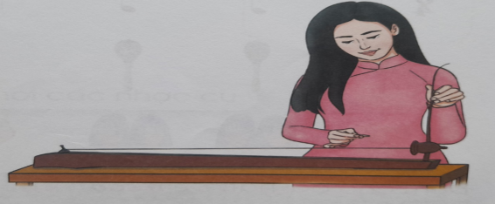  - GV mở clip cho HS xem và nhận biết Đàn Bầu trong tiết mục biểu diễn.  - GV hướng dẫn HS nghe âm thanh và mô phỏng động tác chơi Đàn Bầu  *3. Vận dụng: Đọc nhạc  - GV đàn cao độ 3 nốt nhạc, yêu cầu cả lớp đứng tại chỗ đọc đúng cao độ 3 nốt nhạc Đô, Rê, Mi kết hợp làm kí hiệu bàn tay.  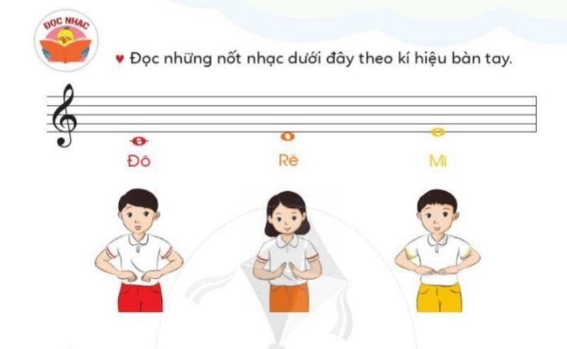  - GV thực hiện mẫu âm bằng tay và đọc nhạc mẫu cho HS nghe - GV thực hiện chậm cho HS đọc nhẩm.  - GV đọc mẫu kết hợp làm chậm kí hiệu bàn tay.  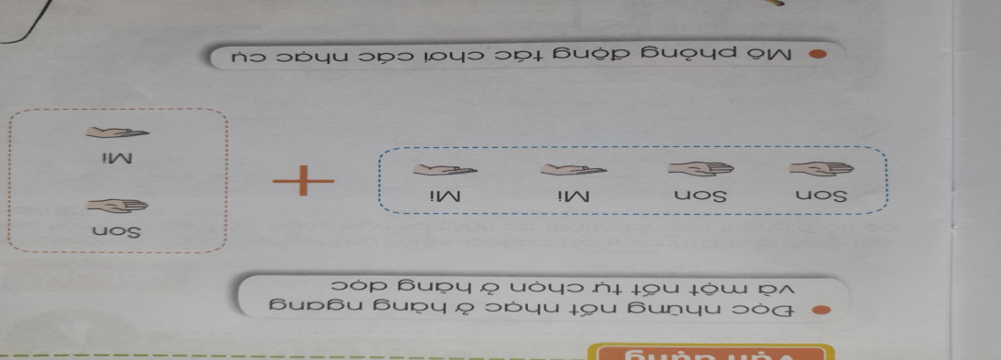  - Yêu cầu HS luyện tập kí hiệu bàn tay theo mẫu âm hang ngang và một nốt tự chọn ở hang dọc.  - GV cho HS luyện đọc theo tổ, nhóm, cá nhân.  - Mời từng tổ, nhóm lên thực hiện.  - GV nhận xét, sửa sai (nếu có)  ? Em hãy nhắc lại tên các nốt nhạc trong bài vừa đọc?  ? Nốt nhạc nào được nhắc lại nhiều nhất?  - GV chia HS làm 3 nhóm. Mỗi nhóm mang tên một nốt nhạc. Các nhóm nhìn kí hiệu bàn tay của GV. Khi GV làm kí hiệu bàn tay có tên của nhóm nào thì nhóm đấy phải đọc được đúng cao độ và tên của nhóm mình.  - GV nhận xét.  4. HĐ Ứng dụng:  - Chốt lại mục tiêu của tiết học, khen ngợi các em có ý thức tập luyện, hát hay, vận động tốt. Động viên những em còn rụt rè, chưa mạnh dạn cần cố gắng hơn.  - Giáo dục thái độ và phẩm chất cho HS về tình yêu thiên nhiên, loài vật. Yêu các làn điệu dân ca và các nhạc cụ của dân tộc mình bằng các hành động cụ thể như tuyên truyền rộng rãi các bài hát dân ca mà mình biết, sưu tầm sử dụng, tìm hiểu về các nhạc cụ của dân tộc mình.  - Dặn các em về nhà xem lại các nội dung đã học. | - HS nghe hướng dẫn.  - Cả lớp chơi 1, 2 lần  - HS nghe  - Đàn Bầu  - HS quan sát  - HS hiểu thế nào là đàn bầu và cách sử dụng.  - Nghe, quan sát, nhận biết.  - HS thực hiện  - HS lắng nghe, ghi nhớ  - Đọc đúng cao độ 3 nốt nhạc kết hợp với kí hiệu bàn tay.  - Quan sát tay và đọc theo nhẩm theo.  - HS nghe, quan sát  - Luyện tập 2, 3 lần  - HS thực hiện theo tổ, nhóm.  - HS trả lời câu hỏi  - Các nhóm thực hiện  - HS thực hiện  - HS lắng nghe, ghi nhớ
Điều chỉnh sau bài dạy:
………………………………………………………………………………………
………………………………………………………………………………………
……………………………………………………………………………………..

